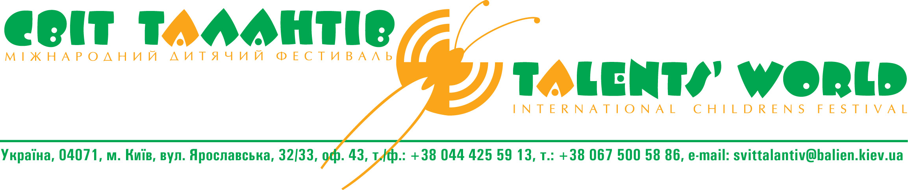

Х Ювілейний Всеукраїнський дитячий конгрес
"Зіркові канікули у Світі талантів"
Український дитячий центр «Молода гвардія», м. Одеса
з 21 червня по 11 липня 2016 р.

Організатори конгресу:
- Міжнародна громадська організація «Жінка ІІІ тисячоліття»;
- Український державний центр позашкільної освіти;
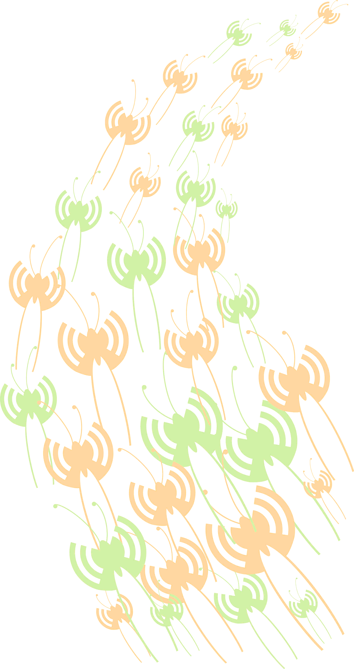
Шановні Друзі! Шановні колеги! Дорогі батьки!

Засвідчуємо Вам свою повагу і пропонуємо розглянути пропозицію щодо участі у Х Ювілейному Всеукраїнському дитячому конгресі "Зіркові канікули у “Світі талантів”, що відбудеться з 21 червня по 11 липня 2016 року в Українському дитячому центрі "Молода гвардія" (м Одеса) на побережжі Чорного моря.

Мета фестивалю - є об’єднання всіх учасників фестивалю, обмін досвідом, удосконалення дитячої особистості, розвиток творчих здібностей у невимушеній атмосфері відпочинку. У рамках конгресу планується проведення майстер-класів з відомими діячами культури та мистецтв, акторами, телеведучими, дизайнерами, фотосесії, показові виступи переможців та лауреатів фестивалю.

До участі у конгресі запрошуються переможці міжнародних, всеукраїнських, обласних і міських конкурсів, фестивалів та інших мистецьких заходів віком від 7 до 16 років (включно) із різних міст України.

Програма конгресу

І. Перелік заходів під час проведення конгресу:
- майстер-класи з відомими діячами культури та мистецтв, акторами;
- активний відпочинок (плавання, спорт та ін.);
- екскурсії;
- фотосесії;
- тематичні конкурси, спрямовані на ознайомлення учасників конгресу та вивчення ними української історії, культури та національних традицій:
- творчі виступи учасників конгресу, перегляд конкурсних номерів, визначення переможців, спільні мистецькі акції, підготовка до Гала-концерту.
- Гала-концерт X Ювілейного Всеукраїнський дитячий конгресу "Зіркові канікули у Світі талантів".

ІІ. Програма Всеукраїнського дитячого конгресу включає три конкурси:
2.1. Конкурс «Шоу талантів» (соло, дуети, тріо та колективи):
- Вокальне мистецтво: класичне, народне, естрадне, джазове;
- Танцювальне мистецтво: народний, естрадний, класичний танок, модерн, джаз–модерн, брейк-данс, спортивно-бальні танці;
- Інструментальне мистецтво: класичне, народне, естрадне, джазове;
- Акторська майстерність (художнє читання, сценічні мініатюри, лялькові театри);
- Шоу-пісня (естрадна, допускається використання фонограми під «+»);
- Юний дизайнер
- Театри мод
- Спорт (художня гімнастика, акробатика, інше)
- Циркове мистецтво (жонглювання, еквілібристика, оригінальний жанр, інше)

2.2.Конкурс «Світ фантазій» - виставка образотворчого мистецтва (живопис, графіка,
прикладна творчість, художнє фото, народні промисли);
2.3. Конкурс «Шоу краси».

ІІІ. Регламент проведення конкурсних днів під час Конгресу:

3.1. На початку зміни пройде відбірковий тур для учасників конкурсів «Шоу талантів» та «Шоу краси».

3.2. Учасники конкурсу «Шоу талантів», які пройшли відбірковий тур готуються до конкурсних днів, а учасники конкурсу «Шоу краси» розпочинають репетиції згідно графіку.

3.3. Під час проведення конкурсних днів, режисерсько – постановочна група буде
відбирати творчі номери на Гала-концерт згідно концепції проведення
Гала- концерту конгресу.

IV. Вимоги до сценічних номерів учасників:

4.1.Всі учасники фестивалю готують стилізовані українські національні костюми для відкриття Гала-концерту фестивалю.

4.2. Конкурс “Шоу талантів”:
Учасники конкурсу “Шоу талантів” готують 2 конкурсних номери:
- національний творчий номер;
- довільний творчий номер;
- максимальна тривалість конкурсних номерів для колективів 4 хвилини і солістів – 3 хвилин.
- солісти, дуети, тріо та колективи у номінації «Вокал» готують фонограму під “мінус”.
- “Юний дизайнер” - учасники конкурсу “Юний дизайнер” презентують 2 колекції тривалістю по 3 хвилини кожна;
- “Театри мод” - учасники конкурсу “Театри мод” презентують 2 колекції тривалістю не більше 5 хвилини кожна;
- Вікові категорії для учасників конкурсу “Шоу талантів” :
Молодша вікова категорія – 7-9 років;
Середня вікова категорія – 10-13 років;
Старша вікова категорія – 14-17 років;
Змішана вікова категорія – 7-17 років;
- Фонограми мають буди записані на компакт–диски (СD) (на носії повинен бути один конкурсний трек).

4.3. Конкурс “Світ фантазій” - Учасники готують 5 робіт оформлених для виставки. Одна із конкурсних робіт на тему “Метелик”.

4.4. Конкурс “Шоу краси”:
- Вихід в українських костюмах (під загальну фонограму);
- Дефіле в костюмах згідно малюнка (ескіз додається) або колекція від ТМ одягу;
- Дефіле у авангардних костюмах (костюм фантазія, без теми);
- Дефіле у вечірньому вбранні;
- Портфоліо (не менше 10 фотографій, формат А4, з вказівкою агентства або студії);
- Учасниці готують візитку про себе та регіон, який представляють – регламент 90 с.

Вікові Категорії:
- Маленька Принцеса України (молодша вікова категорія) – 7 – 9 років;
- Маленький Принц України (молодша вікова категорія) – 7 – 9 років;
- Маленька Міс України (середня вікова категорія) – 10 – 13 років;
- Маленький Містер України (середня вікова категорія) – 10 – 13 років;
- Юна Міс України (старша вікова категорія) – 14 – 16 років;
- Юний Містер України (старша вікова категорія) – 14 – 16 років;
Вікові категорії можуть змінюватися;
Всі костюми готуються кожним із учасників самостійно;
Макіяж всіх учасників має бути сценічним, але коректним для кожної вікової
категорії.

4.5 .Всі учасники конгресу надають якісні портретні фотографії для буклету
(2-3 шт.), колективи – загальні сценічні фотографії.

4.6. Анкети – заявки, списки приймаються до 01 травня 2016 р.

V. Журі фестивалю та критерії оцінки учасників.
5.1. На конкурсі працює професійне журі. До його складу входять відомі актори, продюсери, композитори, аранжувальники, поети, режисери, хореографи, відомі виконавці та інші діячі культури, мистецтва, члени виконавчої дирекції та відомі люди.
5.2. Критерії оцінки – загальна підготовка, професіоналізм, техніка виконання, артистичність, сценічна культура, майстерність і оригінальність виконання номера.
5.3.Журі оцінює учасників за 10-бальною шкалою. Загальна оцінка усіх членів журі для кожного учасника оформлюється Протоколом, який подається до виконавчої Дирекції конкурсу.
5.4. Рішення Журі є кінцевим і обговоренню не підлягає.

VI. Нагородження:
5.1. Всі учасники фестивалю отримують:
- дипломи;
- пам’ятні знаки;
- призи від меценатів та спонсорів;
- учасники «Шоу краси» отримують також:
- корони;
- стрічки;

VІi. Фінансові та інші умови участі.

- Повне забезпечення учасника під час проведення конгресу складає - 4 500 грн.

і включає в себе: проживання та 5-ти разове харчування протягом 21 дня в УДЦ «Молода Гвардія», м. Одеса, організаційне та технічне забезпечення конгресу, перегляд творчих конкурсних номерів членами журі, роботу режисерсько – постановчої групи, розміщення в буклеті, участь у майстер – класах, екскурсії, активний відпочинок.

- Проїзд у прямому та зворотньому напрямках до Українського дитячого центру
"Молода гвардія" здійснюється за рахунок коштів батьків.

Необхідні документи для оформлення*:
- ксерокопія свідоцтва про народження;
- довідка зі школи;
- анкета – учасника (анкета додається);
- диплом переможця МДФ «Світ талантів» або інших фестивалів, конкурсів (Гран-прі, І, ІІ,
ІІІ Премії);
- медична довідка спеціального зразку, яка оформлюється за три дні до від’їзду в дитячий
табір (медична довідка додається).
*пакет необхідних документів може збільшуватися в залежності від кожного
регіону.

Приєднуйтеся і пориньте разом з нами у світ таланту та краси!

З любов’ю ,

Почесний Президент МДФ "Світ талантів",
МГО «Жінка ІІІ тисячоліття» Лідія Лісімова

Контакти Оргкомітету конгресу:
Адреса: 04071, Україна, м. Київ, вул. Ярославська, 32/33, оф. 43
тел: (044) 338 70 91
моб.: (094) 910 00 91
моб. (067) 495 70 57 – контактна особа: Шелест Анна Віталіївна

anna-shelest@yandex.ru
zhinka.org.ua

